Всероссийская олимпиада школьников 2025-2026 учебный год
Муниципальный этап. История, 11 класс.
Время выполнения 180 минут. Максимальное количество баллов – 100.

Задание № 1. Важность знания терминов и понятий в работе историка заключается в способности правильно и эффективно использовать их для анализа и интерпретации исторических фактов и явлений. Заполните таблицу, выполнив «словарный диктант» [Максимальный балл – 7]
термин | значение
Трудовые армии (трудармии)
Большевистский план монументальной пропаганды
Товарищество по совместной обработке земли (ТОЗ)
«Великий перелом»
Рабочий контроль над производством и распределением
Комитеты бедноты (комбеды)
Трудодень

Задание № 2. Историческая карта является важным инструментом в деятельности историка, так как она помогает в локализации исторических событий и явлений, а также в их систематизации. С 1300 по 1462 территория Московского княжества значительно увеличилась. Заполните таблицу, проанализировав историческую карту и указав, какие княжества были включены в состав Московского [Максимальный балл – 14]
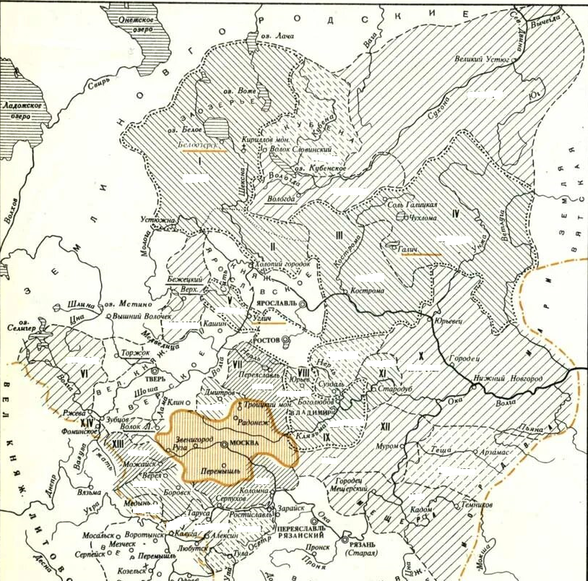
Условное обозначение территории, присоединенной к Московскому княжеству | Название
I
II
III
IV
V
VI
VII
VIII
IX
Х
ХI
XII
XIII
XIV

Задание № 3. Исторический источник — главное орудие в труде историка. Перед вами отрывок из исторического сочинения, проведите анализ документа, ответив на вопросы. [Максимальный балл – 13]
Какое изумление для россиян! Какая пища для злословия! Благодаря Всевышнего, мы еще не подпали железному скипетру сего завоевателя, — у нас еще не Вестфалия, не Итальянское Королевство, не Варшавское Герцогство, где Кодекс Наполеонов, со слезами переведенный, служит Уставом гражданским. Для того ли существует Россия, как сильное государство, около тысячи лет? Для того ли около ста лет трудимся над сочинением своего полного Уложения, чтобы торжественно пред лицом Европы признаться глупцами и подсунуть седую нашу голову под книжку, слепленную в Париже 6-ю или 7[-ю] экс-адвокатами и экс-якобинцами? Петр Великий любил иностранное, однако же не велел, без всяких дальних околичностей, взять, напр[имер], шведские законы и назвать их русскими, ибо ведал, что законы народа должны быть извлечены из его собственных понятий, нравов, обыкновений, местных обстоятельств. Мы имели бы уже 9 Уложений, если бы надлежало только переводить. Правда, благоразумные авторы сего проекта иногда чувствуют невозможность писать для россиян то, что писано во французском подлиннике, и, дошедши в переводе до главы о супружестве, о разводе, обращаются от Наполеона к Кормчей книге; но везде видно, что они шьют нам кафтан по чужой мерке. Кстати ли начинать, напр[имер], русское Уложение главою о правах гражданских, коих, в истинном смысле, не бывало и нет в России? У нас только политические или особенные права разных государственных состояний; у нас дворяне, купцы, мещане, земледельцы и проч. — все они имеют свои особенные права, — общего нет, кроме названия русских.
3.1 Назовите полное имя автора
3.2. Назовите полное название произведения
  - Укажите год создания Кодекса Наполеона, о котором говорит автор
  - Укажите права, перечисленные в Кодексе Наполеона
  - Постарайтесь датировать исторический источник, приведите аргументы из текста, подтверждающие вашу датировку.

Задание № 4. Определите исторические термины по предложенным изображениям и напишите их значение. Укажите авторов изображений № 1 и № 3. [Максимальный балл – 16]

1 | 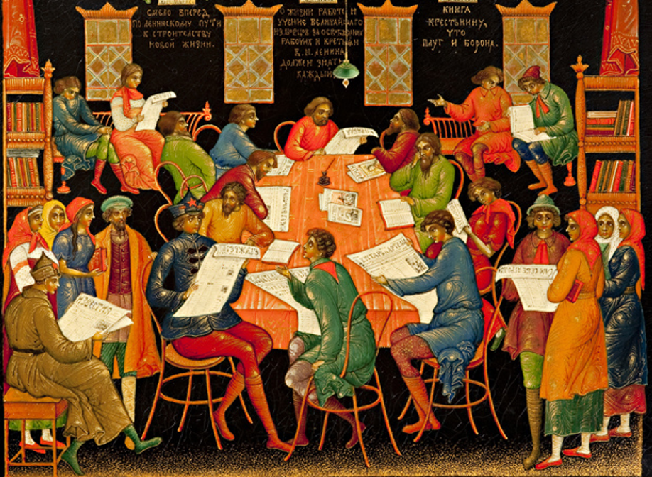
2 | 
3 | 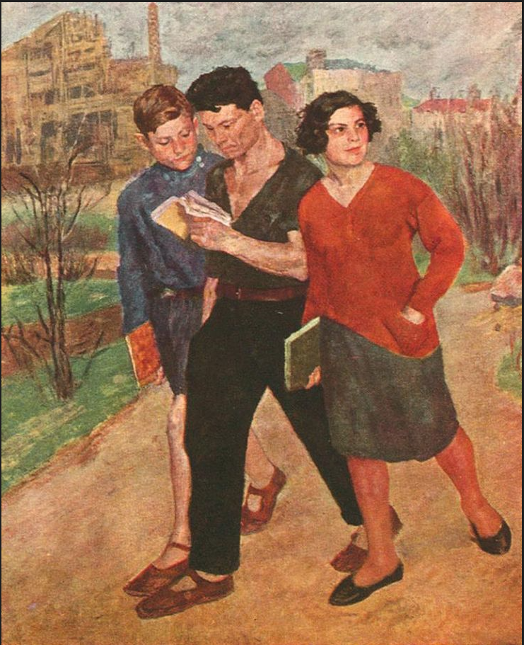

Задание № 5. Ключевую роль в победе Советского Союза в Великой Отечественной войне сыграли военачальники. Каждый из них прославился своими военными достижениями, стратегическими решениями и личным героизмом. Перед вами портреты некоторых из них. Назовите фамилию имя отчество. Ответ поместите в таблицу. [Максимальный балл – 15]
1 | 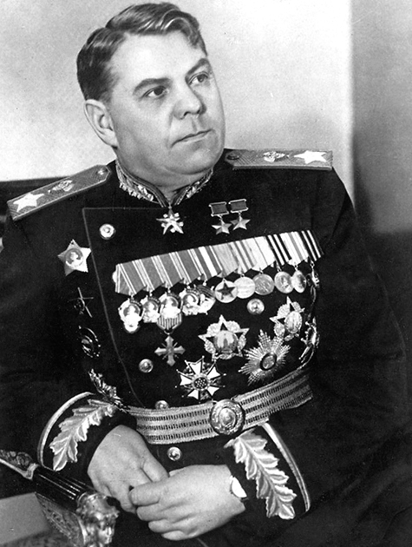
2 | 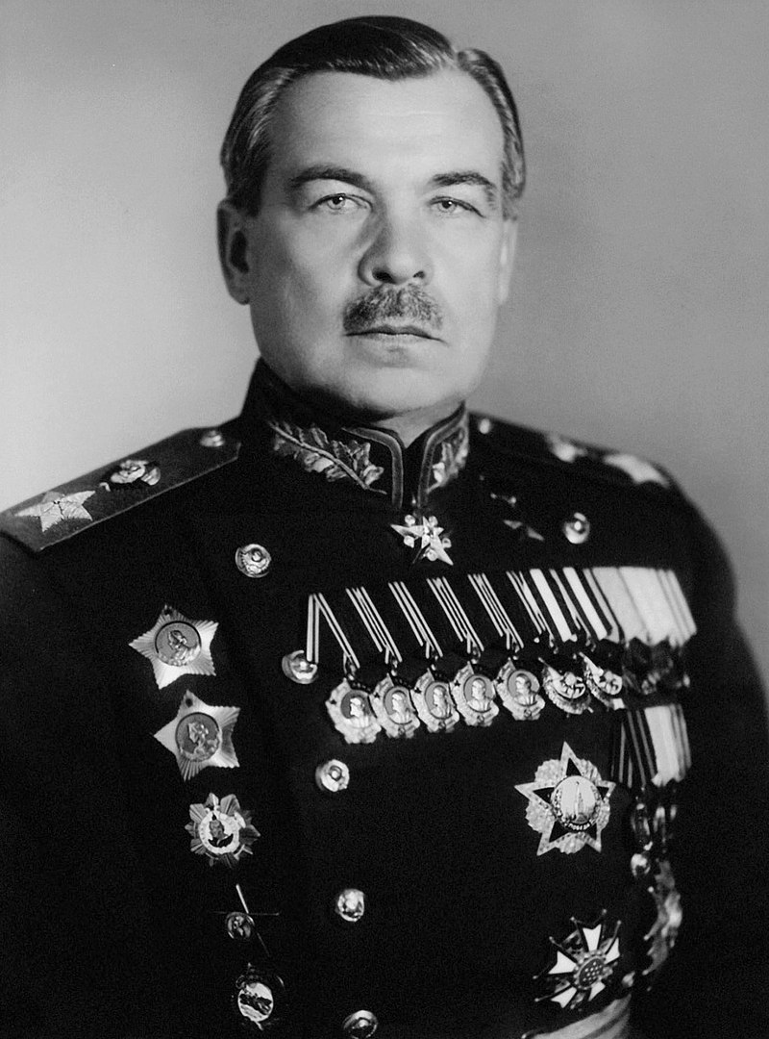
3 | 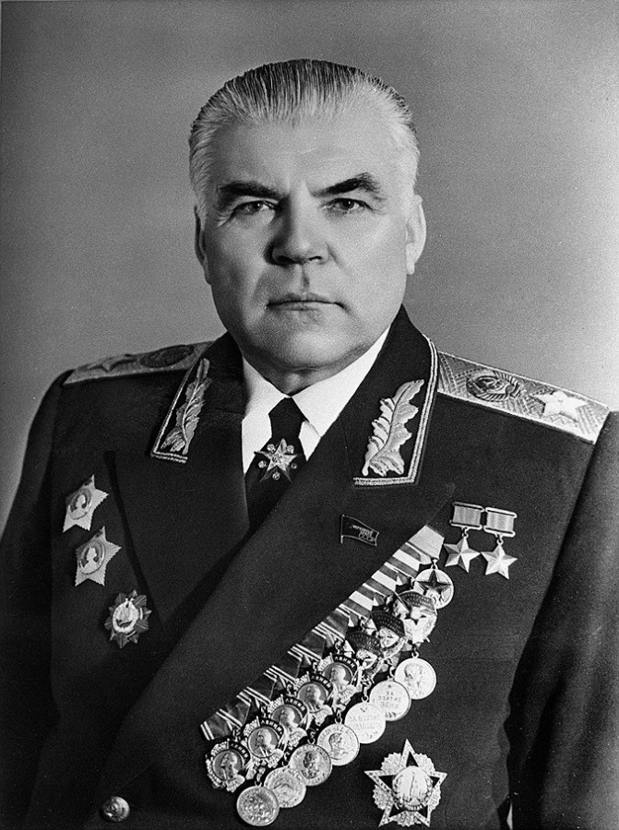
4 | 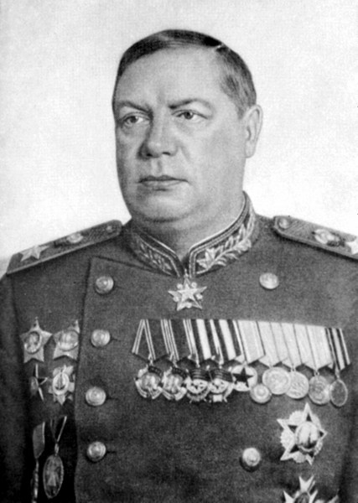
5 | 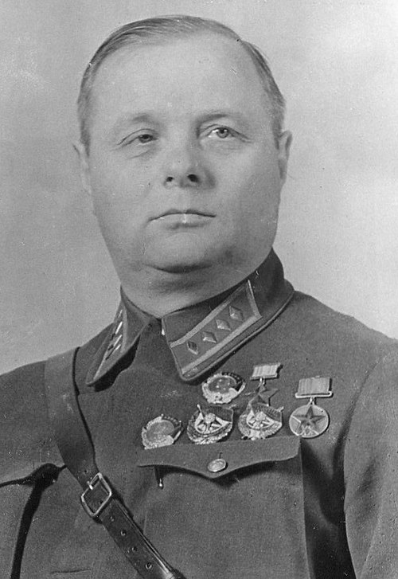

Задание № 6. Красноярцы бережно хранят память о своих великих земляках, в разные исторические времена и эпохи, прославивших наш край своими достижениями в различных сферах жизни общества. Спорт не является исключением. Назовите известных спортсменов Красноярского края по описанию их достижений [Максимальный балл – 10].
№/№ | Описание
1 | российская биатлонистка, трёхкратная чемпионка мира, серебряный призёр Олимпийских игр. Заслуженный мастер спорта России
2 | заслуженная мастер спорта России по скалолазанию, чемпионка мира; двукратная обладательница Кубка мира; серебряный призёр чемпионата мира и чемпионата Европы в лазании на скорость.
3 | заслуженный мастер спорта. Бронзовый призёр Олимпиады в Турине в спринтерской лыжной гонке
4 | серебряный призер олимпийских игр в скелетоне; серебряный и бронзовый призер чемпионатов мира, многократный призер этапов Кубка мира, четырехкратный чемпион мира среди юниоров.
5 | двукратный олимпийский чемпион в фигурном катании, серебряный призер; двукратный чемпион мира и бронзовый призер; трехкратный чемпион Европы, серебряный призер, бронзовый призер.

Задание № 7. Вам предстоит работать с высказываниями историков и современников о событиях и деятелях отечественной истории. Выберите из них одно, которое станет темой Вашего сочинения-эссе. Обязательно укажите номер темы при выполнении задания. [Максимальный балл-25]
Ваша задача – сформулировать собственное отношение к данному утверждению и обосновать его аргументами, представляющимися Вам наиболее существенными. При выборе темы исходите из того, что Вы:
1. Ясно понимаете смысл высказывания (не обязательно полностью или даже частично быть согласным с автором, но необходимо понимать, что именно он утверждает).
2. Можете выразить свое отношение к высказыванию (аргументировано согласиться с автором либо полностью или частично опровергнуть его высказывание).
3. Располагаете конкретными знаниями (факты, статистические данные, примеры) по данной теме.
4. Владеете терминами, необходимыми для грамотного изложения своей точки зрения.
При написании работы постарайтесь исходить из того, что Жюри, оценивая Ваше эссе, будет руководствоваться следующими критериями:
1. Обоснование выбора темы, проявление личной заинтересованности в ее раскрытии, творческий характер ее восприятия и осмысления
2. Качество структуры ответа. Наличие плана ответа, объяснение задач, которые ставит перед собой в своей работе участник. Четкость и доказательность основных положений работы. Наличие выводов, связанных по смыслу с поставленными задачами, вытекающих из основной части работы.
3. Грамотность использования исторических фактов и терминов
4. Знание различных точек зрения по избранному вопросу. Предполагается привлечение участником суждений как историков, так и современников рассматриваемого явления или периода

Темы эссе:

- Религиозные «реформы» Владимира Святославовича стали следующим важным государственным актом, смысл которого, судя по всему, заключался в попытке легитимировать новую систему социально-политических отношений в Древней Руси (И.Н. Данилевский)
- С помощью веча, бывшего верховным органом власти городов-государств на Руси второй половины XI-начала XIII в., народ влиял на ход политической жизни в желательном для себя направлении (И.Я. Фроянов)
- Великого князя Иоанна видим, как законодателя; царь Иоанн представляется нам исполнителем его законов (К.Ф. Калайдович об Иване III и Иване IV)
- Старообрядческое движение в социальном смысле было явлением, аналогичным Реформации в Западной Европе XVI века. (А.Г. Глинчикова)
- Австрия оказалась единственной державой, не пострадавшей от «дипломатической революции», а русско-австрийский союз продолжил свое развитие (М.Ю. Анисимов)
- В лице Александра III России реально давался редчайший шанс выработать свой собственный – самобытный, органический… путь модернизации, при котором консерватизм … превращался из тормоза развития в фактор роста национальной, политической и экономической мощи (К.И. Зубков)
- В феврале 1917 г. большевики еще не могли возглавить новую революцию в стране и отнюдь не были популярны в массах, но сохранили свою бескомпромиссность в борьбе с режимом и буржуазией, умение быть в гуще народные массы и пусть не сразу, но находить с ними общий язык (С.В. Тютюкин)
- Мы почти не брали пленных, потому что русские всегда дрались до последнего солдата. Они не сдавались. Их закалку с нашей не сравнить..." (Германский офицер, служивший в танковом подразделении) (Р.Кершоу)
- «Война стала тяжелым испытанием для жителей Красноярского края, но они достойно выдержали его, своей трудовой и творческой деятельностью внесли огромный вклад в общую Победу над фашизмом. И чем дальше уходят годы Великой Отечественной войны, тем бережнее мы должны сохранять память…, тем значительнее становится наша Победа» (Л.Э. Мезит).
- Не выдерживают никакой критики расхожие домыслы, что приход к власти антиколониальных сил был осуществлен при помощи Москвы (Е.М. Примаков)
- Без геостратегического сотрудничества с Россией Европа может превратиться в очень маленькую, исчезающую часть мирового сообщества на небольшом и не имеющем значения своеобразном «полуострове» на оконечности громадного Евразийского континента (Р.Х. Симонян, Т.М. Кочегарова)

